ИНСТРУКЦИЯ «Анкета поставщиков»
«Анкета поставщика» предназначена для регистрации поставщика в системе "Портал закупок" ПАО "КАМАЗ".
Для отправки анкеты на «Портале закупок» Портал закупок (kamaz.ru) необходимо нажать кнопку «Вход для новых пользователей»
Далее, в открывшемся окне, нажать кнопку «Войти»
Необходимо заполнить все обязательные поля (подчеркнуты красным пунктиром).
Вкладка "Основные данные" заполняется сведениями о реквизитах предприятия, юридическом и фактическом адресах, руководителе и о контактном лице, с которым можно будет связаться в последствии. Внимание! На Email адрес будет выслан логин и пароль в случае регистрации и восстановления аутентификации пользователя. Сохраненный адрес не подлежит корректировке.
На позициях «Организационно-правовая форма», «Статус контрагента», «Страна» и «Вид налогообложения» необходимо выбрать данные из выпадающего списка.
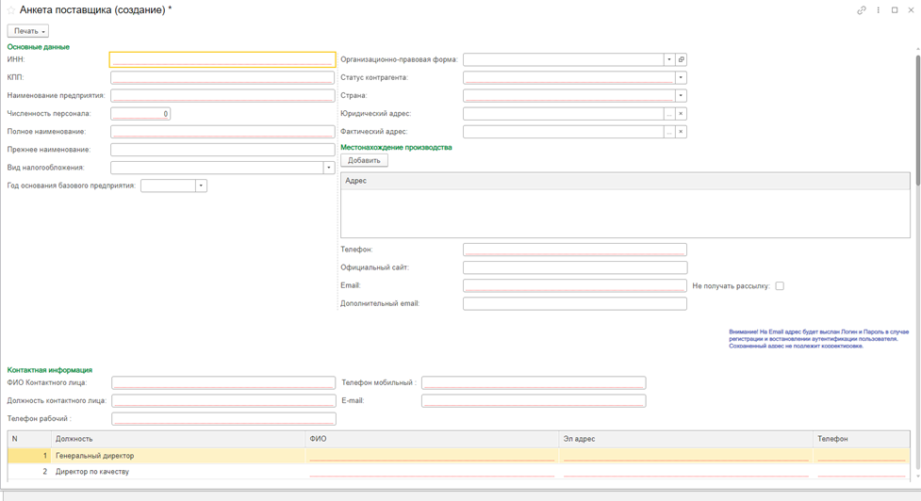
Во вкладке "Контактные лица по направлениям" при отсутствии контактного лица по какому-либо направлению, в колонке «ФИО» необходимо просавтить «-» (минус).
Раздел "Товары" позволяет разместить информацию о товаре, который Вы предлагаете и включает обязательные для заполнения поля «Категория номенклатуры» и «Наименование».
Во вкладке «Товары» нажать «Выбрать из списка», далее «Показать все» - откроется окно с категориями номенклатуры
Во вкладке «Технологические возможности» необходимо нажать «Добавить» → «Выбрать из списка» → «Показать все».
Во вкладке «Файлы» загрузить документы (например: сертификаты соответствия, реквизиты и т.д.).

